**I.- PRACTICA SOBRE DISTRIBUCION DE FRECUENCIAS PARA DATOS CUALITATIVOS**

**Ejercicio 1.**

**Lista de los estudiantes de sexto grado del nivel primario del centro educativos Juan Pablo Duarte suministrada por la dirección de registro la cual contiene la condición al final año escolar de los estudiantes de periodo escolar 2022-2023.**

|  |  |
| --- | --- |
| **Lista de los estudiantes** | |
| **No.** | **Condición** |
| 1 | Promovido |
| 2 | Promovido |
| 3 | Repitente |
| 4 | Abandono |
| 5 | Promovido |
| 6 | Promovido |
| 7 | Abandono |
| 8 | Promovido |
| 9 | Promovido |
| 10 | Repitente |
| 11 | Promovido |
| 12 | Promovido |
| 13 | Promovido |
| 14 | Promovido |
| 15 | Promovido |
| 16 | Promovido |
| 17 | Promovido |
| 18 | Promovido |
| 19 | Repitente |
| 20 | Repitente |
| 21 | Promovido |
| 22 | Promovido |
| 23 | Repitente |
| 24 | Promovido |
| 25 | Promovido |

1. **¿Cuál es la variable para analizar? ____**Condición del estudiante.**_________**
2. **¿Cuál es la unidad de observación? ________**Estudiantes**_____________**
3. **¿Qué tipo de datos es la condición del estudiante?** Cualitativos (nominales).**_______**
4. **¿Qué tipo de medición se utiliza para la condición del estudiante?** Escala nominal.**______**
5. **Construya una distribución de frecuencias (presentación tabular, cuadro o tabla)**
6. **Interpretar los resultados**   
   Interpretación sugerida: Los resultados muestran cómo se distribuyen las frecuencias de cada categoría, lo que facilita observar patrones y variaciones importantes en los datos.
7. **Representar gráficamente los datos utilizando los gráficos de barras y pastel**

|  |  |  |  |
| --- | --- | --- | --- |
| **Condición** | **Frecuencia** | **Porcentaje** |  |
| Promovido | 18 | 72% |  |
| Repitente | 5 | 20% |  |
| Abandono | 2 | 8% |  |
|  |  |  |  |
|  |  |  |  |
|  |  |  |  |
|  |  |  |  |

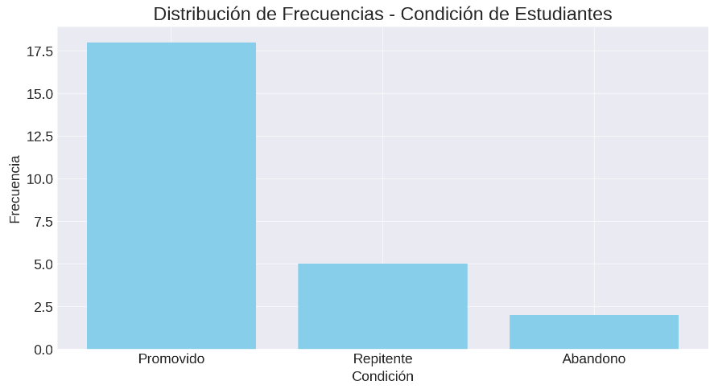

**Ejercicio 2.**

**Niños ingresados en el aérea materno infantil del “Hospital mi niño” en agosto del 2023 y las enfermedades que les fueron diagnosticadas**

|  |  |
| --- | --- |
| No. | **Enfermedad diagnosticada** |
| 1 | Resfriado común |
| 2 | Varicela |
| 3 | Conjuntivitis |
| 4 | infección en la garganta |
| 5 | Dengue |
| 6 | Resfriado común |
| 7 | infección en la garganta |
| 8 | Resfriado común |
| 9 | Resfriado común |
| 10 | Varicela |
| 11 | Conjuntivitis |
| 12 | Conjuntivitis |
| 13 | Sarampión |
| 14 | Resfriado común |
| 15 | Sarampión |
| 16 | Resfriado común |
| 17 | Resfriado común |
| 18 | Conjuntivitis |
| 19 | Parálisis cerebral infantil |
| 20 | Resfriado común |

1. **¿Cuál es la variable para analizar? _**Enfermedad diagnosticada.**_______**
2. **¿Cuál es la unidad de observación? ___**Niños ingresados en el hospital.**_________**
3. **¿Qué tipo de datos es la enfermedad que padece el niño? _**Cualitativos (nominales).**___**
4. **¿Qué tipo de medición se utiliza para la enfermedad que padece el niño? _**Escala nominal.**____**
5. **Construya una distribución de frecuencias (presentación tabular, cuadro o tabla)**
6. **Interpretar los resultados**   
   Interpretación sugerida: Los resultados muestran cómo se distribuyen las frecuencias de cada categoría, lo que facilita observar patrones y variaciones importantes en los datos.
7. **Representar gráficamente los datos utilizando los gráficos de barras y pastel**

|  |  |  |  |
| --- | --- | --- | --- |
| **Enfermedad** | **Frecuencia** | **Porcentaje** |  |
| Resfriado común | 8 | 40% |  |
| Conjuntivitis | 4 | 20% |  |
| Varicela | 2 | 10% |  |
| Infección en la garganta | 2 | 10% |  |
| Sarampión | 2 | 10% |  |
| Dengue | 1 | 5% |  |
| Parálisis cerebral infantil | 1 | 5% |  |
|  |  |  |  |

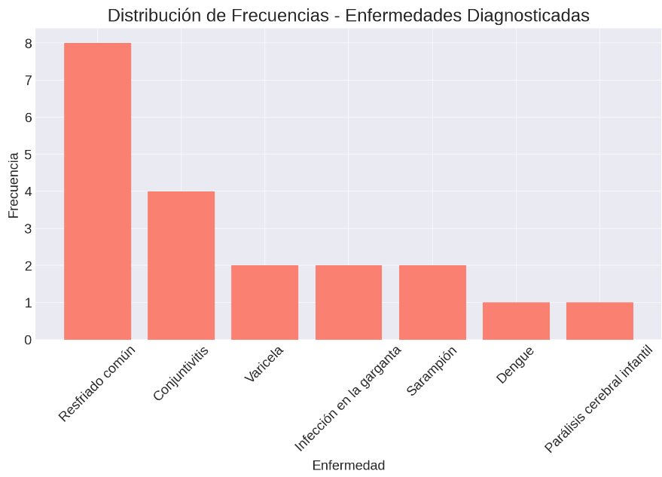

**Ejercicio 3.**

**Lista de los empleados de la empresa “El Valle Azul SRL” según nivel académico. Año 2023**

|  |  |
| --- | --- |
| **No.** | **Nivel Académico** |
| 1 | Secundario |
| 2 | Secundario |
| 3 | Primario |
| 4 | Primario |
| 5 | Primario |
| 6 | Licenciatura |
| 7 | Primario |
| 8 | Primario |
| 9 | Licenciatura |
| 10 | Ninguno |
| 11 | Primario |
| 12 | Primario |
| 13 | Primario |
| 14 | Secundario |
| 15 | Secundario |
| 16 | Licenciatura |
| 17 | Licenciatura |
| 18 | Ninguno |
| 19 | Secundario |
| 20 | Secundario |
| 21 | Ninguno |
| 22 | Primario |
| 23 | Primario |
| 24 | Primario |
| 25 | Secundario |
| 26 | Doctorado |
| 27 | Primario |
| 28 | Primario |
| 29 | Secundario |
| 30 | Licenciatura |

1. **¿Qué tipo de medición se utiliza para la variable nivel académico? _________**Escala ordinal.**____**
2. **Construya una distribución de frecuencias (presentación tabular, cuadro o tabla)**
3. **Interpretar los resultados**   
   Interpretación sugerida: Los resultados muestran cómo se distribuyen las frecuencias de cada categoría, lo que facilita observar patrones y variaciones importantes en los datos.
4. **Representar gráficamente los datos utilizando los gráficos de barras y pastel**

|  |  |  |
| --- | --- | --- |
| **Nivel Académico** | **Frecuencia** | **Porcentaje** |
| Primario | 13 | 43.3% |
| Secundario | 8 | 26.7% |
| Licenciatura | 5 | 16.67% |
| Ninguno | 3 | 10.0% |
| Doctorado | 1 | 3.3% |
|  |  |  |

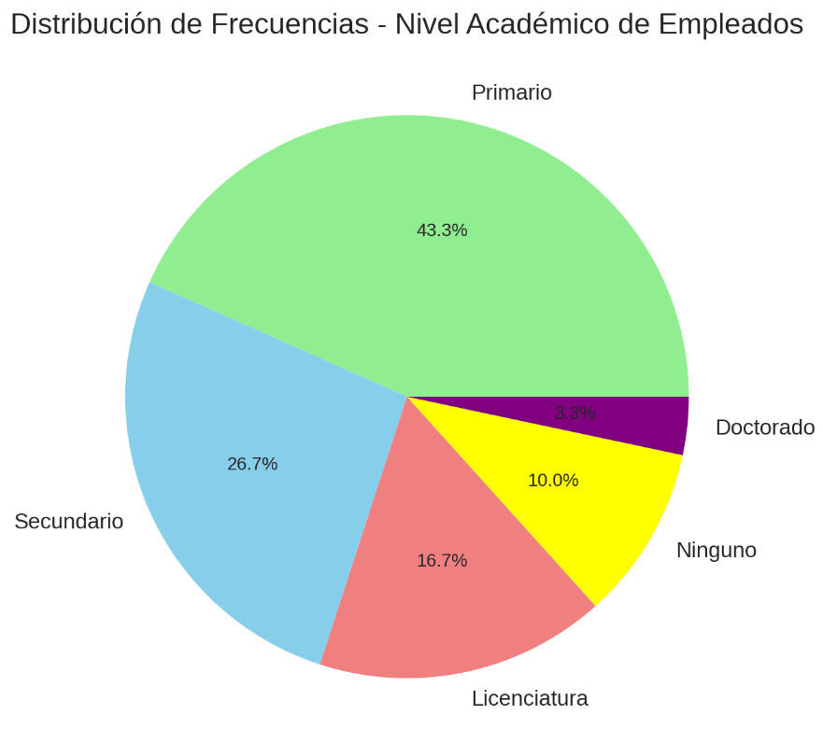

**Ejercicio 4**

|  |  |
| --- | --- |
| REPÚBLICA DOMINICANA: Número de trabajadores que sufrieron accidentes, reportados por la Administradora de Riesgos Laborales (ARLSS). según mes, 2022 | |
| **Meses** | **Cantidad de trabajadores** |
| Enero | 854 |
| Febrero | 969 |
| Marzo | 632 |
| Abril | 400 |
| Mayo | 433 |
| Junio | 523 |
| Julio | 365 |
| Agosto | 370 |
| Septiembre | 336 |
| Octubre | 417 |
| Noviembre | 397 |
| Diciembre | 362 |
| **Total** | **6,058** |

**Fuente:**

1. **Poner la fuente al cuadro.**
2. **¿Qué tipo de datos es la cantidad de accidentes? _**Cuantitativos (discretos).**______**
3. **Determinar las frecuencias relativas simple.**El mes con la menor proporción de accidentes fue Septiembre (5.55%).

El porcentaje de accidentes en Febrero fue del 16%.

1. **¿Qué porcentaje de accidentes ocurrió en el mes de febrero? _____** El porcentaje de accidentes en Febrero fue del 16%.**_________**
2. **¿En cuál mes ocurrió la menor proporción de accidentes? __** El mes con la menor proporción de accidentes fue Septiembre (5.55%).**___**
3. **Represente los datos mediante un gráfico de barras**

|  |  |  |  |
| --- | --- | --- | --- |
| **Mes** | **Cantidad de Trabajadores** | **Frecuencia Relativa (%)** |  |
| Enero | 854 | 14.09% |  |
| Febrero | 969 | 15.99% |  |
| Marzo | 632 | 10.43% |  |
| Abril | 400 | 6.60% |  |
| Mayo | 433 | 7.14% |  |
| Junio | 523 | 8.63% |  |
| Julio | 365 | 6.02% |  |
| Agosto | 370 | 6.10% |  |
| Septiembre | 336 | 5.54% |  |
| Octubre | 417 | 6.88% |  |
| Noviembre | 397 | 6.55% |  |
| Diciembre | 362 | 5.97% |  |

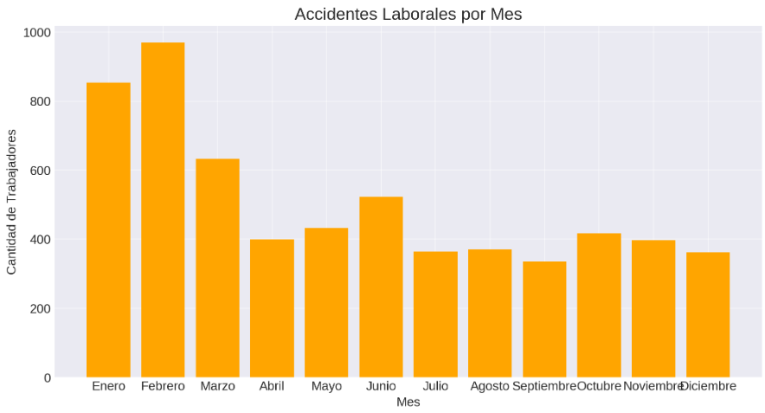

**II.- PRACTICA SOBRE DISTRIBUCION DE FRECUENCIAS PARA DATOS CUANLITATIVOS**

**Ejercicio 1**

**Datos de las edades de los estudiantes de una sección de primer grado de la modalidad de los adultos PREPARA del centro educativos Profesor Juan Bosch suministrada por la dirección de registro. Periodo escolar 2022-2023.**

**Edad (en años)**

|  |
| --- |
| 22 |
| 24 |
| 25 |
| 18 |
| 20 |
| 27 |
| 27 |
| 28 |
| 29 |
| 29 |
| 34 |
| 36 |
| 37 |
| 41 |
| 30 |
| 31 |
| 31 |
| 32 |
| 32 |
| 33 |
|  |

1. **¿Cuál es la variable para analizar? _________________________________**
2. **¿Cuál es la unidad de observación? ________________________________**
3. **¿Qué tipo de datos es la cantidad de inasistencias? _____________**
4. **¿Qué tipo de medición se utiliza para la cantidad de inasistencias? ______**
5. **Construya una distribución de frecuencias (presentación tabular, cuadro o tabla)**
6. **Interpretar los resultados**   
   Interpretación sugerida: Los resultados muestran cómo se distribuyen las frecuencias de cada categoría, lo que facilita observar patrones y variaciones importantes en los datos.
7. **Represente gráficamente los datos mediante un polígono de frecuencias y un histograma**

|  |  |  |  |  |  |
| --- | --- | --- | --- | --- | --- |
|  | |  |  |  |  |
| **Ejercicio 1**  Cantidad de inasistencias de los empleados de la empresa All Star SRL durante el año 2022 | | | | | |
|  | | | | |  |
| puntuación de 30. |
| 22 |
| 12 |
| 8 |
| 14 |
| 23 |
| 21 |
| 26 |
| 18 |
| 11 |
| 20 |
| 18 |
| 19 |
| 10 |
| 15 |
| 24 |
| 24 |
| 29 |
| 6 |
| 18 |
| 15 |

1. **¿Cuál es la variable para analizar? _________________________________**
2. **¿Cuál es la unidad de observación? ________________________________**
3. **¿Qué tipo de datos es la cantidad de inasistencias? _____________**
4. **¿Qué tipo de medición se utiliza para la cantidad de inasistencias? ______**
5. **Construya una distribución de frecuencias (presentación tabular, cuadro o tabla)**
6. **Interpretar los resultados**   
   Interpretación sugerida: Los resultados muestran cómo se distribuyen las frecuencias de cada categoría, lo que facilita observar patrones y variaciones importantes en los datos.
7. **Represente gráficamente los datos mediante un polígono de frecuencias y un histograma**

**Ejercicio 2.-**

1. **¿Cuál es la variable para analizar? _________________________________**
2. **¿Cuál es la unidad de observación? ________________________________**
3. **Construya una distribución de frecuencias (presentación tabular, cuadro o tabla)**
4. **Interpretar los resultados**   
   Interpretación sugerida: Los resultados muestran cómo se distribuyen las frecuencias de cada categoría, lo que facilita observar patrones y variaciones importantes en los datos.
5. **Represente gráficamente los datos mediante un polígono de frecuencias y un histograma**